ИСТОРИЯ ТУЛЫ ДЛЯ ДЕТЕЙ – ФАКТЫ И ДОСТОПРИМЕЧАТЕЛЬНОСТИ
КАК ЗАРОЖДАЛСЯ ГОРОД
Изначально Тула ничем не выделялась среди «соседей». Все начиналось с небольшого населенного пункта – его населяло славянское племя вятичи. Городок входил в Рязанское княжество, с XVI века – в Московское. Тула находилась на южном рубеже, поэтому об ее укреплении заботились особенно. Так появился мощный кирпичный кремль. Как только он был достроен, городу пришлось выдержать нашествие крымского хана. В дальнейшем его ожидало немало осад.
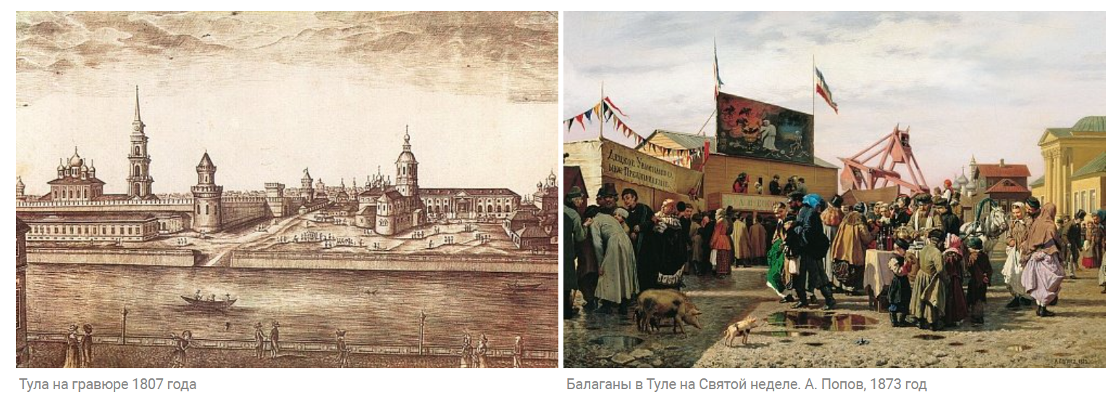
В XVII веке граница отодвинулась. Спокойствие дало толчок развитию кузнечного ремесла. Московские государи – это занятие поощряли и даже избавили мастеров от податей. Вскоре начали появляться заводы. Знаменитое оружейное производство возникло в XVIII веке. В конце столетия Тула стала центром губернии. В XIX веке стали открываться предприятия, где делали самовары и гармони. Позднее начало развиваться пряничное производство.
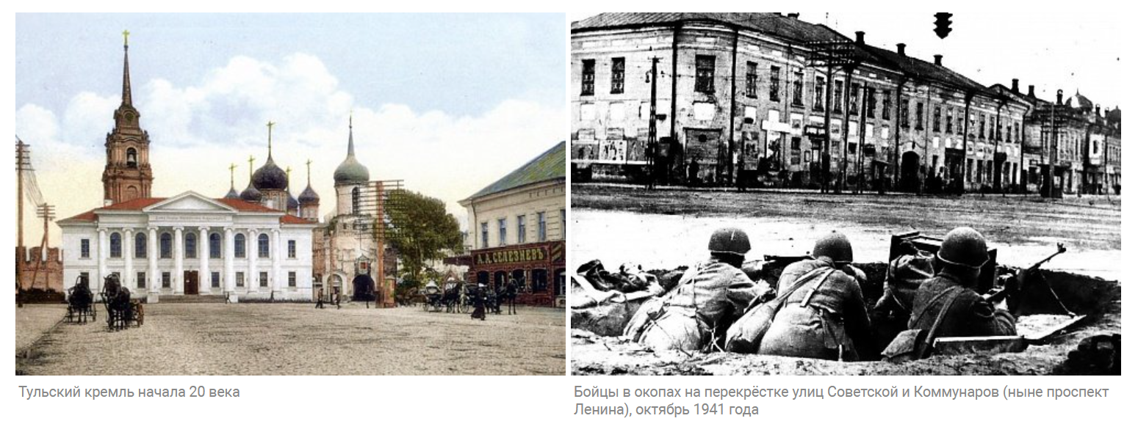

ДОСТОПРИМЕЧАТЕЛЬНОСТИ
Тульский кремль заложили в 1514 году по указу Василия III. Древняя цитадель на границе «дикого поля» защищала от крымской орды южные рубежи Московского княжества. Тульский кремль стал единственной в России крепостью, которую возвели в низине, и одной из первых на Руси с монолитными стенами.
В 1775 году по указу Екатерины здесь учредили Палату редкого и образцового оружия. В ней хранили мушкеты и сабли, арбалеты и палаши, образцы ремесленного мастерства — подкованную «блоху» и трехмиллиметровую копию мушкета. Позже эти экспонаты передали в Оружейную палату в Кремле.
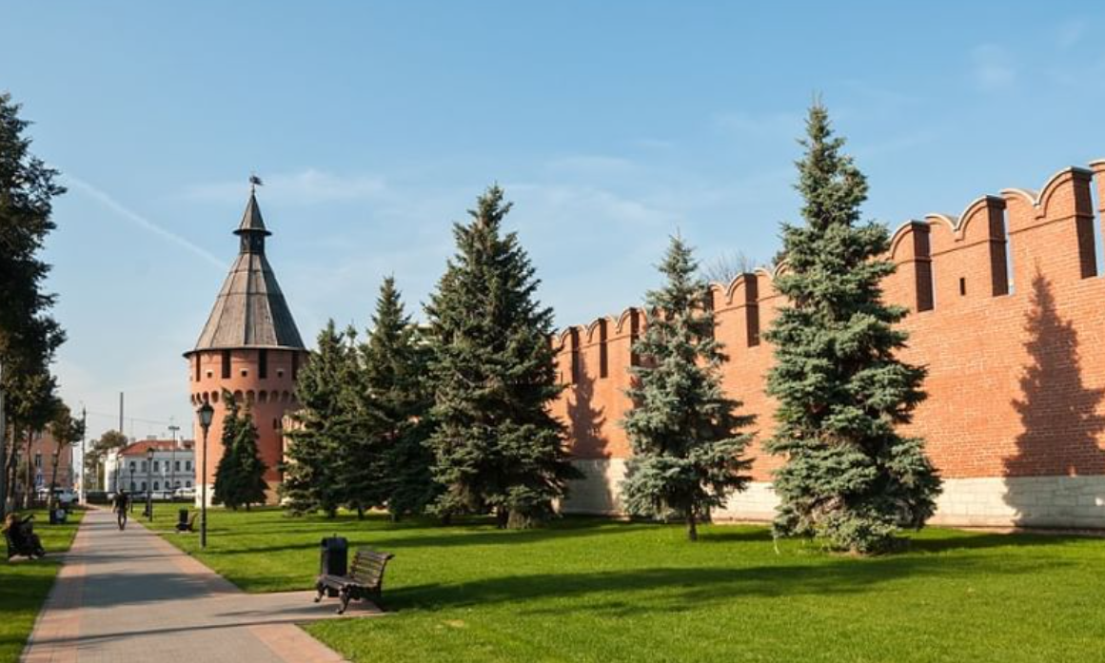
Недалеко от Тулы находится Куликово поле, где в 1380 году полки Дмитрия Донского одержали победу над войсками Мамая. Сегодня здесь располагается Государственный военно-исторический и природный музей-заповедник, посвященный легендарному сражению. На Красном холме, где во время битвы располагался стан Мамая, возвели памятник Дмитрию Донскому и храм Сергия Радонежского. А в мемориальном комплексе «Куликово поле» разместили макеты батальных сцен, модель древнерусского поселения близ Куликова поля, отреставрированные печи для обжига гончарных изделий и закаливания стали, подлинные археологические находки и детали доспехов и оружия.
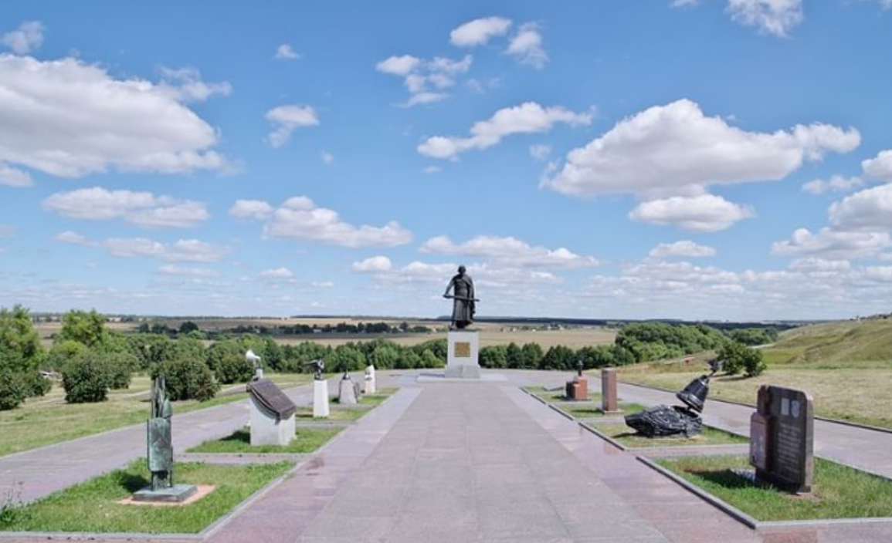
Тульский государственный музей оружия — одно из старейших собраний России. Он рассказывает об истории оружейного производства, начиная с XIV века. В музейной коллекции хранятся образцы боевого дульнозарядного, автоматического, спортивного, охотничьего оружия, артиллерии. В новой экспозиции об экспонатах рассказывают виртуальные гиды и электронные этикетки с информацией о предметах выставки. В залах размещены контактные инсталляции, где проекционные экраны и звуковое сопровождение создают эффект присутствия, например, в мастерской оружейного завода XIX века или в окопе во время Первой мировой войны.
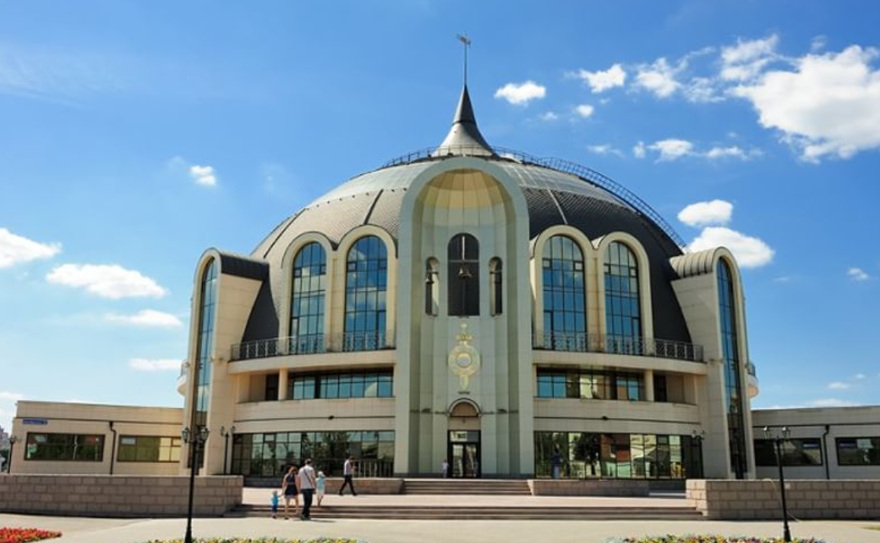
В музее «Тульские самовары» можно узнать о развитии местного самоварного дела с конца XVIII века до наших дней. В коллекции представлены редкие экземпляры, например, набор из пяти миниатюрных самоваров, которые тульские мастера подарили детям императора Николая II в 1909 году. Также среди экспонатов — самовар «Ваза флорентийская» в виде вазы с растительным рельефом и созданный в единственном экземпляре самовар-«теремок».
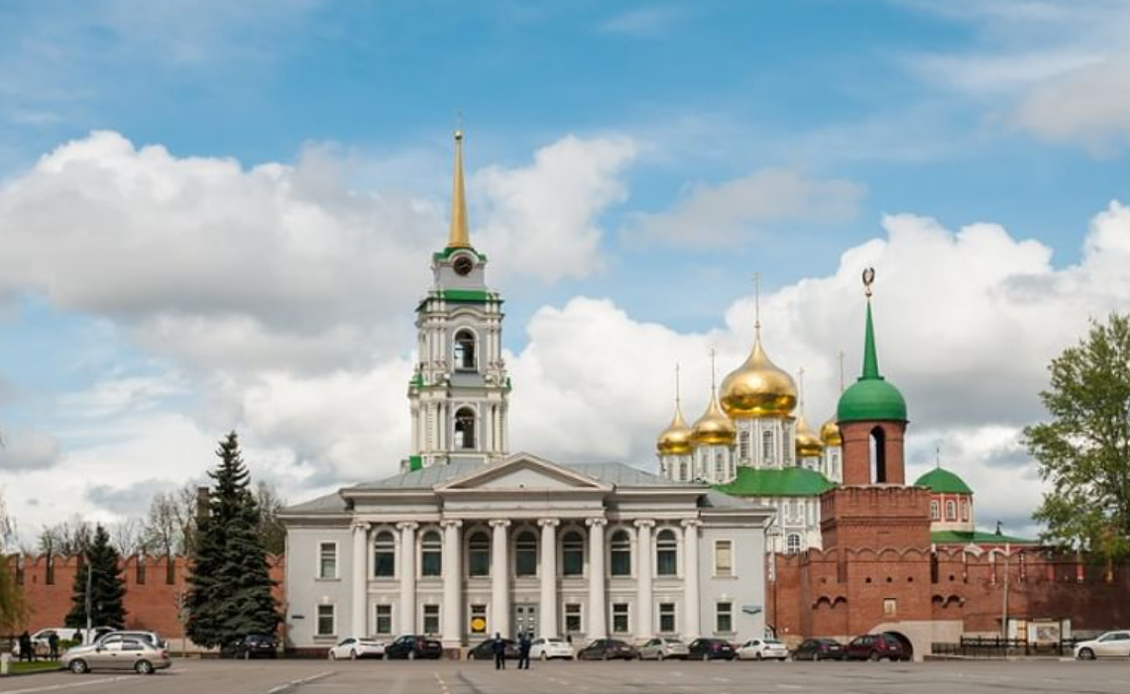
Музей пряников открыли на базе тульской кондитерской фабрики «Старая Тула» в 1996 году. Его выставки посвящены 120-летней истории пряничного производства. В музее представлен самый маленький в мире тульский пряник, весом в 50 граммов, и самый большой — 16-килограммовый. Также в экспозиции хранятся пряничные доски конца XIX — начала XX века, старинные упаковки для сладостей, фотографии, документы и личные вещи знаменитых тульских кондитеров.
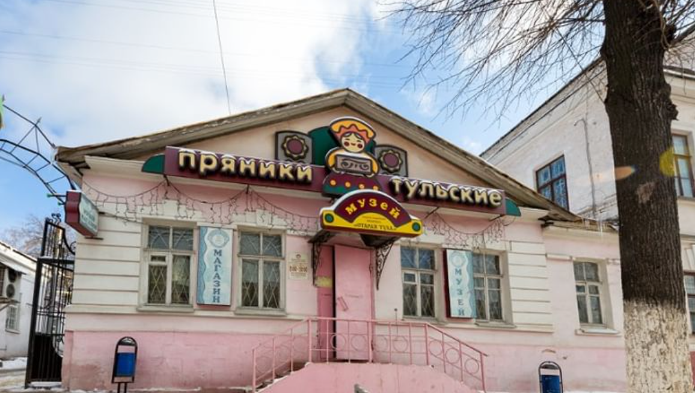
Недалеко от Тулы находится музей-усадьба «Ясная Поляна» — родовое имение писателя Льва Толстого. Здесь он родился и прожил большую часть жизни. Усадьба и ландшафтный парк сохранились в том виде, в котором существовали при графе Толстом. В имении поддерживают хозяйственную деятельность: выращивают сады, содержат пасеки и конезавод. Коллекция музея-усадьбы насчитывает более 50 тысяч экспонатов. А библиотеку Льва Толстого внесли в реестр ЮНЕСКО «Память мира».
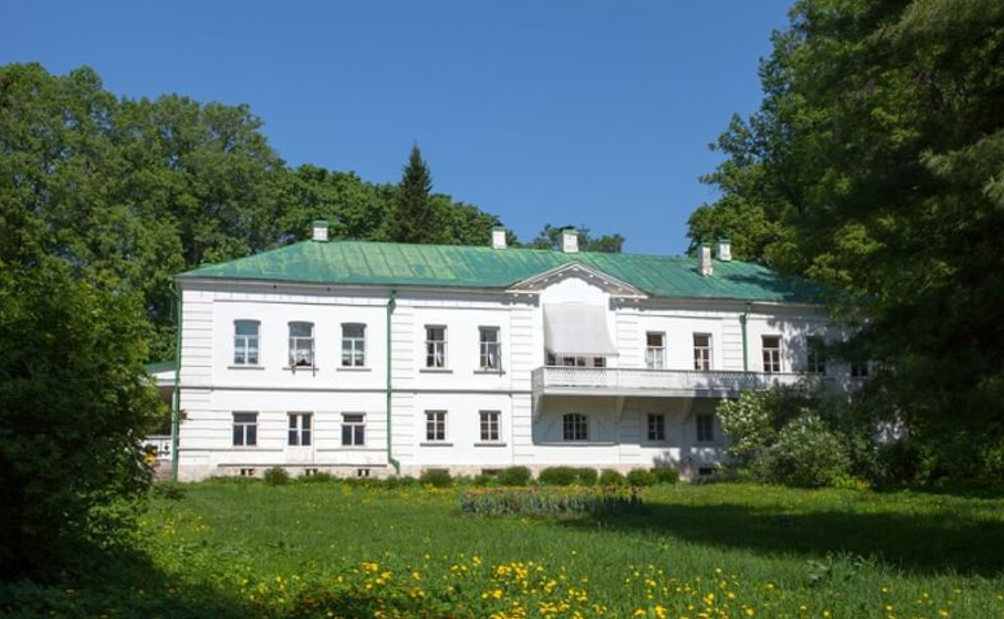
Николо-Зарецкий храм построил для своих односельчан Акинфий Демидов, сын крупного тульского оружейника Никиты Демидова. Каменную двухэтажную церковь в стиле барокко начали возводить в 1729 году и спустя шесть лет уже освятили. В церкви хранились ценные иконы, некоторые из них были украшены резными венцами со времен татаро-монгольского ига. Колокольню возвели на противоположной стороне улицы, с храмом ее соединял крытый переход — в пожаре 1779 года галерея погибла. Храм восстанавливали долгие десятилетия. После революции часть ценностей была разграблена, часть — передана в краеведческий музей. Саму церковь использовали как хозяйственное помещение и вновь передали верующим лишь в 1999 году.
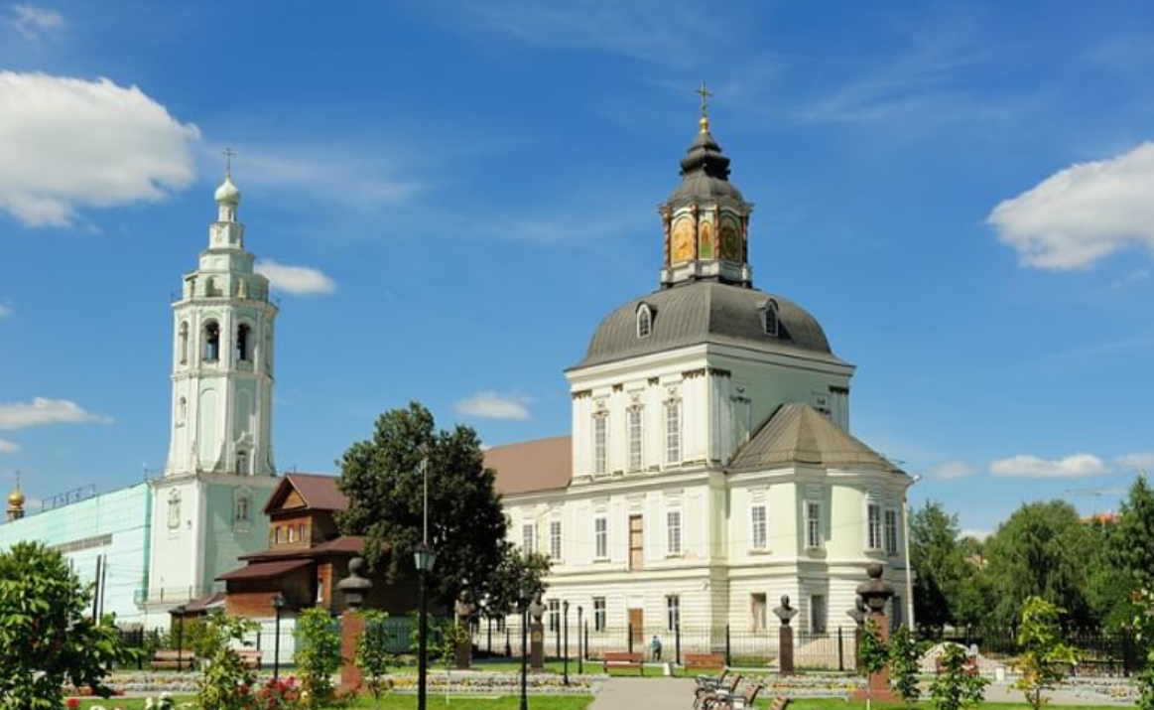
История Всехсвятского кафедрального собора в Туле начинается с 1773 года. Тогда в городе бушевала чума, мертвых вывозили за городскую черту и хоронили там. На одном из таких кладбищ построили деревянную церковь в честь Всех Святых. Позже на ее месте возвели каменный храм в стиле русского классицизма. Проект церкви разработал тульский архитектор Козьма Сокольников. Трехъярусную колокольню со шпилем построили в 1863 году по проекту ученика Карло Росси архитектора Василия Федосеева. Высота колокольни — 82 метра.
В 1944 году Всехсвятская церковь стала кафедральным собором. Главной святыней храма считается Казанская икона Божией Матери из разрушенной в 1929 году Казанской церкви в Туле. Во Всехсвятском соборе находятся иконы с частицами мощей великомученика Пантелеймона-целителя, праведного Лазаря, епископа Китийского и образ Николая Чудотворца, освященный на горе Афон в 1894 году.
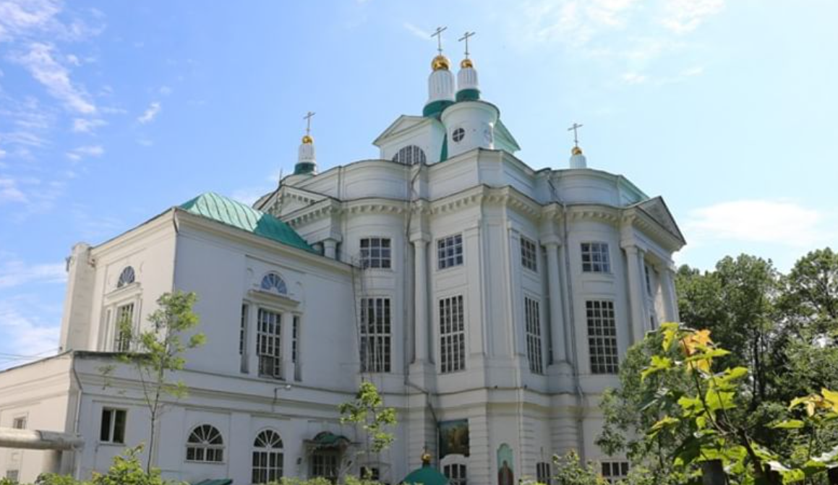
Тульский театр открылся в декабре 1777 года премьерой спектакля «Так и должно» по пьесе русского драматурга Михаила Веревкина. Спустя год театр посетила Екатерина II. Императрице понравилось представление, и двух актеров она даже отправила учиться в Петербург.
В Тульском театре играл русский актер Михаил Щепкин, дебютировал Пров Садовский — старший, основатель актерской династии Садовских. На репетициях театра бывал Лев Толстой: в конце XIX века здесь ставили его комедию «Плоды просвещения».
В советское время Тульский театр драмы с гастролями посетил все столицы союзных республик, выступал в Варшаве и Праге. Сегодня театр носит звание академического и часто гастролирует по крупным городам страны.
